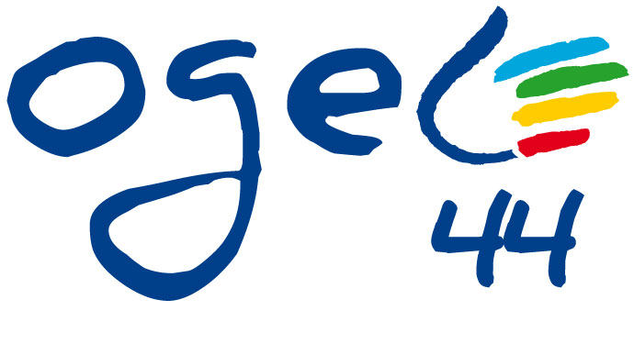**OGEC Père Ceyrac Paulx**

Ecole Père Ceyrac

4 rue des Babinières

44270 PAULX

**Mail :** ogecpaulx@gmail.com

Le 25 avril 2024

Chers Parents,

La mise en conformité de nos statuts en 2017 a modifié notre fonctionnement. Le fait que votre enfant soit scolarisé dans notre école vous permet de participer à toutes les manifestations organisées par l’OGEC ou l’APEL.

Lors de l’assemblée générale, tout parent peut assister et participer aux échanges mais seuls les parents membres ont droit de vote. Pour notre association, l’assemblée générale est un moment important où nous vous expliquons les événements de l’année, les décisions prises, le budget de l’école, les projets…. Et c’est pour vous l’occasion de mieux comprendre le fonctionnement de notre établissement.

C’est pourquoi, vous trouverez ci-dessous un coupon d’adhésion à compléter et à nous retourner signé.

L’adhésion à l’OGEC Père Ceyrac fait de vous un membre actif ce qui vous donnera le droit de vote lors de l’assemblée générale. Elle ne fait pas de vous un membre du Conseil d’administration. Les membres du conseil sont élus lors des assemblées générales.

Nous sommes à votre disposition pour tout renseignement complémentaire.

Le Conseil d’Administration OGEC

**……………………………………………………………………………………………………...**

**ADHESION 2024/2025 MEMBRE ACTIF – OGEC PERE CEYRAC PAULX**

Je soussigné (nom, prénom)…………………………………………………………………………………………………..

Parent de

* ………………………………….en (classe)…………..…………….
* …………………….……….....en………………………….….……….
* ………………………………….en……………………………………….
* ………………………………….en……………………………………….
* Souhaite devenir membre actif de l’OGEC Père Ceyrac Paulx, participer aux assemblées générales en prenant part aux décisions importantes concernant l’établissement pour l’année scolaire 2024/2025 et respecter ses statuts.
* Ne souhaite pas devenir membre actif de l’OGEC

***Date et Signature***